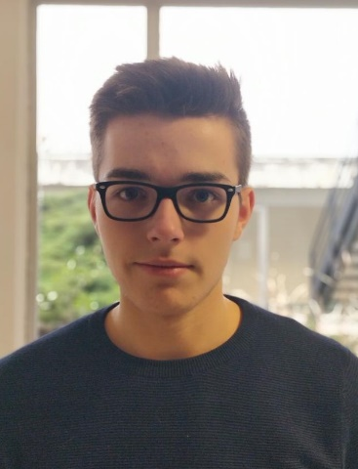

# FORMATION

### Depuis septembre 2019

DEUXIÈME ANNÉE DE LICENCE INFORMATIQUE

*UNIVERSITÉ DE REIMS CHAMPAGNE-ARDENNE*

### Juillet 2018

DIPLÔME DU BACCALAURÉAT GÉNÉRAL SÉRIE SCIENTIFIQUE MENTION ASSEZ BIEN, SPÉCIALITÉ : SCIENCE ET VIE DE LA TERRE, ENSEIGNEMENT DE SPÉCIALITÉ : INFORMATIQUE ET SCIENCES DU NUMÉRIQUE

*LYCÉE SÉVIGNÉ, CHARLEVILLE-MEZIERES (08000)*

### Juillet 2015

DIPLÔME NATIONAL DU BREVET MENTION BIEN

*COLLÈGE JEAN-MACE, CHARLEVILLE-MEZIERES (08000)*



# INFORMATIONS COMPLÉMENTAIRES

### Projets :

Site internet : Bookshelf (1ère année)

Application Web Laravel : OhMonBatoôôôh (2ème année)

Application Android : Bomber's Enigma (2ème année)

### Permis :

Permis B / B1 / AM

### Passions :

Informatique

Photographie

Graphisme

Nathan

TONNELLE

28/11/2000

0609942545

9 rue Des Crayères B212

51100 REIMS

nathan.tonnelle@

etudiant.univ-reims.fr

# COMPÉTENCES

## Langages maîtrisés :

JAVA, C, C++,

HTML, CSS, PHP, SQL

## Interface web travaillée :

Laravel

## Plateforme de gestion

## de projets :

GitLab, GitHub

## Logiciels maîtrisés – outils

## de développements :

Android Studio, Visual Studio

Code, PhpStorm, NetBean 8.2,

Sublime text 3, Excel,

Word, PowerPoint